**Check list for Moulin Rouge :**

1. **Проверка игрового меню.**

* Работают ли все кнопки (игровые кнопки, бонусы, добавление монет и тд)
* Открываються ли все меню (Таблица выплат, бонусы, настройки)
* Начислаються ли бонусы каждый час
* Проверка настроек ()

1. **Проверка игры.**

* Ставки возможно ставить в зависимости от уровня и диапазона
* После ставок линии появляються корректно (линии отображаются)
* Возможность играть на максимальную ставку
* Проверка функции free spin (при условии что три или больше блоков scatter выпадут в ряд)
* Возможность проведения бонус игры (при выпадении на поле 3х или более блоков под названием bonus)
* Блоки – bonus, wild, scatter выпадают во время игры.
* Выиграные деньги зачисляються на ваш счет который находиться в верху по средине.
* При достаточном количестве опыта увеличиваеться уровень, открываеться возможность играть в других мирах.

1. **Бонус игра**

* Есть отображение подсказок, подсказки корректны.
* В любую из 3 комнат возможно зайти.
* В комнате можно брать предметы которые увеличивают ваш выигрыш на x1 x2 или x3
* При нажатии на один из предметов есть возможность что ты проиграешь бонусную игру.
* Возможность выйти из комнаты самостоятельно.

Эссе об игре Spiner Slots :

Spiner slots - увлекательная и затягивающая игра в жанре - "однорукий бандит" игрового автомата который обрел мировую известность из кинофильмов о Лас-Вегасе и индустрии мирового казино.

Представляли ли вы когда-то что при нажатии одной кнопки можно заработать кучу денег или сорвать джек-пот? С игрой Spiner slots это возможно, игра очень проста в управлении и вам не придется тратить часы или даже дни чтоб разобраться как играть! Нажатие всего одной кнопки отделяет игрока от тех самых переживаний и предвкушенный победы которые чувствую посетители лучших казино мира. Теперь это доступно и для вас! Игру можно скачать как на андроид так и на ios.

Игра предоставляет возможность испытать вашу удачу на более чем десяти игровых автоматах число которых постоянно растет, по мере увеличения вашего уровня вы открываете все новые и новые автоматы! В игре реализована бонусная система которая позволяет вам пополнять запас ваших монет каждые два часа. Возможность получать подарки и играть вместе со своими друзьями это еще две небольших, но приятных возможности которые предоставляет нам игра Spiner slots. И последняя, но не маловажная возможность которую предоставляет вам игровой мир Spiner slots это возможность соревноваться с другими игроками, достижения которых вы можете смотреть во вкладке " Ratings " где вы будете наблюдать не только за своими друзьями, но так же за игроками со всего мира!

Правила игры очень просты, целью игры является - собрать на барабанах комбинацию из одинаковых символов и получить выигрыш.

Для того чтоб начать, вам необходимо зайти в лобби игры и выбрать автомат на котором вы желаете играть, в самом начале вам будет доступен лишь один вариант, но с получением опыта вы будете повышать свой уровень что позволит вам открывать другие игровые автоматы.

Для начала игры вам необходимо сделать желаемую вами ставку " Bet " и определить ее размер, размер ставки может быть как минимальный так и максимальный. Затем игроку необходимо нажать на большую, зеленую кнопку по средине автомата под названием " Spin " эта кнопка запустит вращение барабанов, при котором берется плата в размере ставки и есть возможность выигрыша. Ставки и выигрыши автоматически зачисляются на ваш счет который игрок может видеть вверху экрана своего девайса.

Игра подойдет для игроков всех возрастов, ведь как и было сказано раньше для того чтоб начать вам не нужно долго учиться! Так же игра отлично подходит для того чтоб "залипнуть" нее, но так же для убивания времени, в транспорте, в очереди, или где игрок того пожелает!

Самый крупный выигрыш в истории автоматов именуемых "однорукими бандитами" был зафиксирован в 2000 году, этот выигрыш составлял 35 миллионов долларов, счастливчиком, а если быть точнее счастливой обладательницей такой суммы стала некая - Синтия Джей из США которая работала официанткой и имея в кармане сумму в несколько долларов смогла его так значительно приумножить!

Но! Ведь рекорды для того и существуют чтоб их превосходить, не так ли? Возможно это именно вы тот человек, тот счастливчик который сможет это сделать и вписать свое имя в мировую историю как самый удачливый игрок в игровые автоматы! И данная игра как никто другой в силах помочь тебе стать легендой!

Спеши сделать это вместе с игрой Spiner slots !!!

**Bug reports**

**Environment : Windows 7 / Opera 52.0.2871.64 version / Shiny Fruits world**

**Steps of reproduce :**

1. Enter the game world “ Shiny Fruits ”
2. Set up any amount of lines you would like to play with
3. Try to reduce the amount of lines

**Actual result :**

Sometimes the button does not work as if go out of game window and button becomes not clickable

**Expected result :**

Button should be clickable each time when player decides to reduce the amount of lines.

**Priority : P2 (Medium) ( Bug should be corrected, Bug is not critical, but requires fixing.)**

**Attachments :**

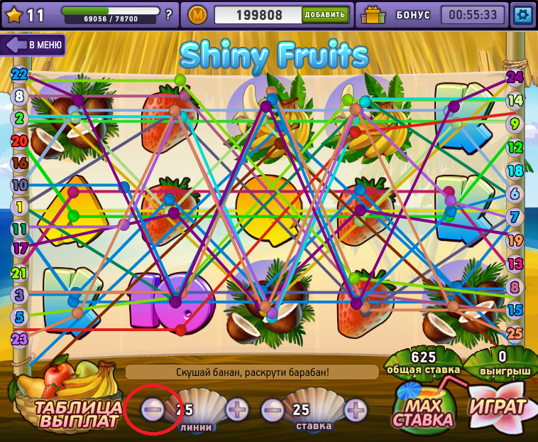

**Environment : Windows 7 / Opera 52.0.2871.64 version / Shiny Fruits world / Western Saloon world**

**Steps of reproduce :**

1.Enter the game worlds “ Shiny Fruits ” or “ Western Saloon ”

2. Click on the settings icon at the upper right corner

3. Click on the “ search “ button

**Actual result :**

The button with the search icon is not working for searching.

After clicking on it, it chachges resolution and an interface a little bit.

**Expected result :**

The button with the seach icon should be working for seaching

**Priority : P3 (Low) (Bug is not critical, does not require an urgent fixing)**

**Attachments :**

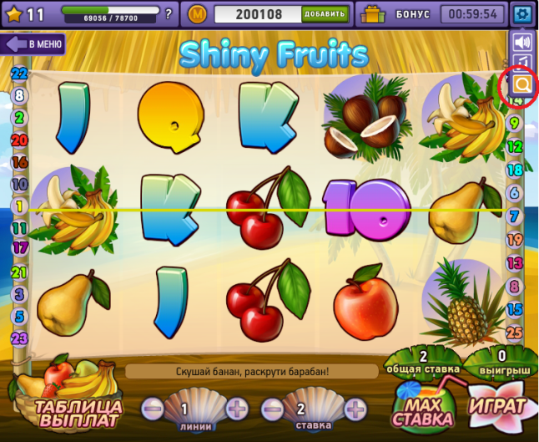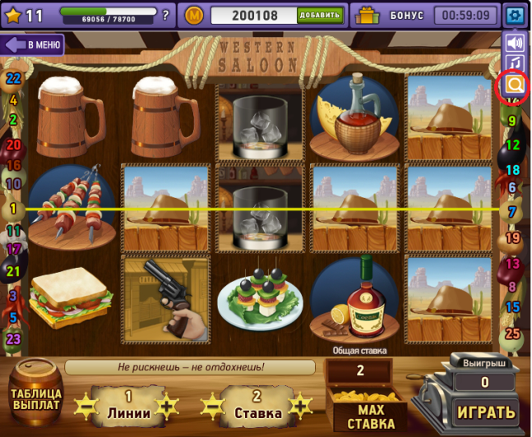

**Environment : Windows 7 / Opera 52.0.2871.64 version / Shiny Fruits world**

**Steps of reproduce :**

1. **Enter the Shiny Fruits world**
2. **Start playing “ Bonus game “**

**Actual result :**

The hint inside the “ hint section ” doesn’t display correctly. Text shifted to the right side instead of being displayed at the middle.

**Expected result :**

Text should be displayed at the middle of the “ hint section ”

**Priority : P3 (Low) (Bug is not critical, does not require an urgent fixing)**

**Attachments :**

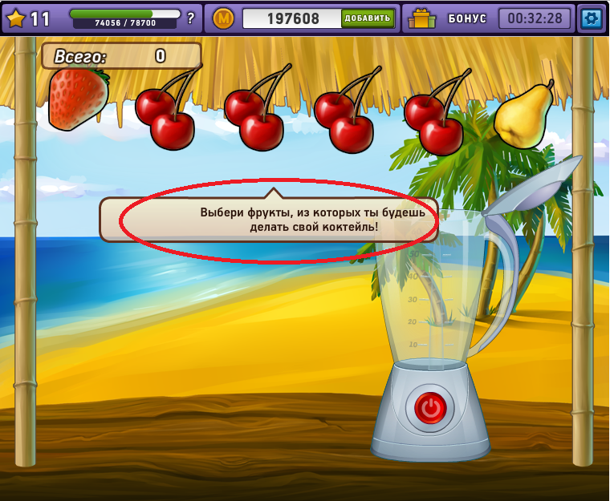

**Environment : Windows 7 / Opera 52.0.2871.64 version / Shiny Fruits world**

**Steps of reproduce :**

1. Start game in Western Saloon world
2. Start playing Bonus game

**Actual result :**

After losing tird round in bonus game , Billy still offers to play and get a chance to multiply your win up to 8x.

**Expected result :**

After losing third round in bonus game , Billy still offers to play and get a chance to multiply your win up to 8x.

**Priority : P2 (Medium) (The Bug should be corrected, Bug is not critical, but requires fixing.)**

**Attachments :**

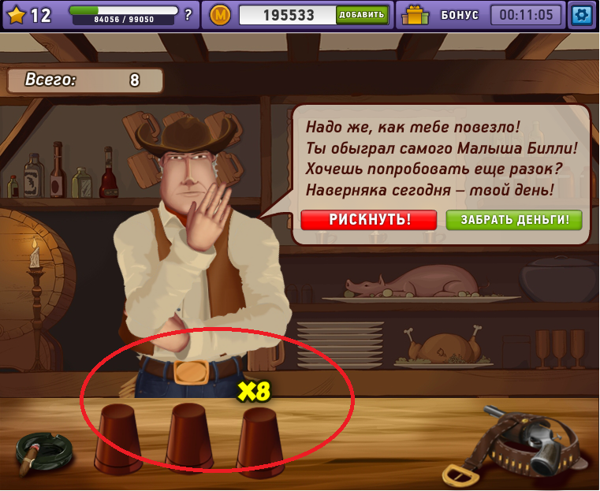

**Environment : Windows 7 / Opera 52.0.2871.64 version / Shiny Fruits world / Western Saloon world.**

**Steps of reproduce :**

1. Enter the game worlds “ Shiny Fruits ” or “ Western Saloon ”
2. Go to the bottom left and click on “ Таблица Выплат “

**Actual result :**

For going back to the game player should click button “ Вернуться в игру “

**Expected result :**

It would be much more convenient if this pages had back-button as red cross at the right upper corner.

**Priority : P3 (Low) (Bug is not critical, does not require an urgent fixing)**

**Attachments :**

